1.Загрузка прошивки в прибор «Офицер»

Прибор «Офицер» имет возможность смены прошивки. Прошивка загружается через интрфейс ST-Link(интерфейс программировани микроконтроллеров смейства STM32 ). Для загрузки прошивки нобходим ST-Link адаптер,рис.1(или аналогичный) и утилита «STM32 ST-Link Utility». Утилиту можно свободно скачать в интрнете http://www.st.com/en/embedded-software/stsw-link004.html .

Рис.1 ST-Link адаптер.

Адаптер на плате подключатся к разъему PRG, рис.2.
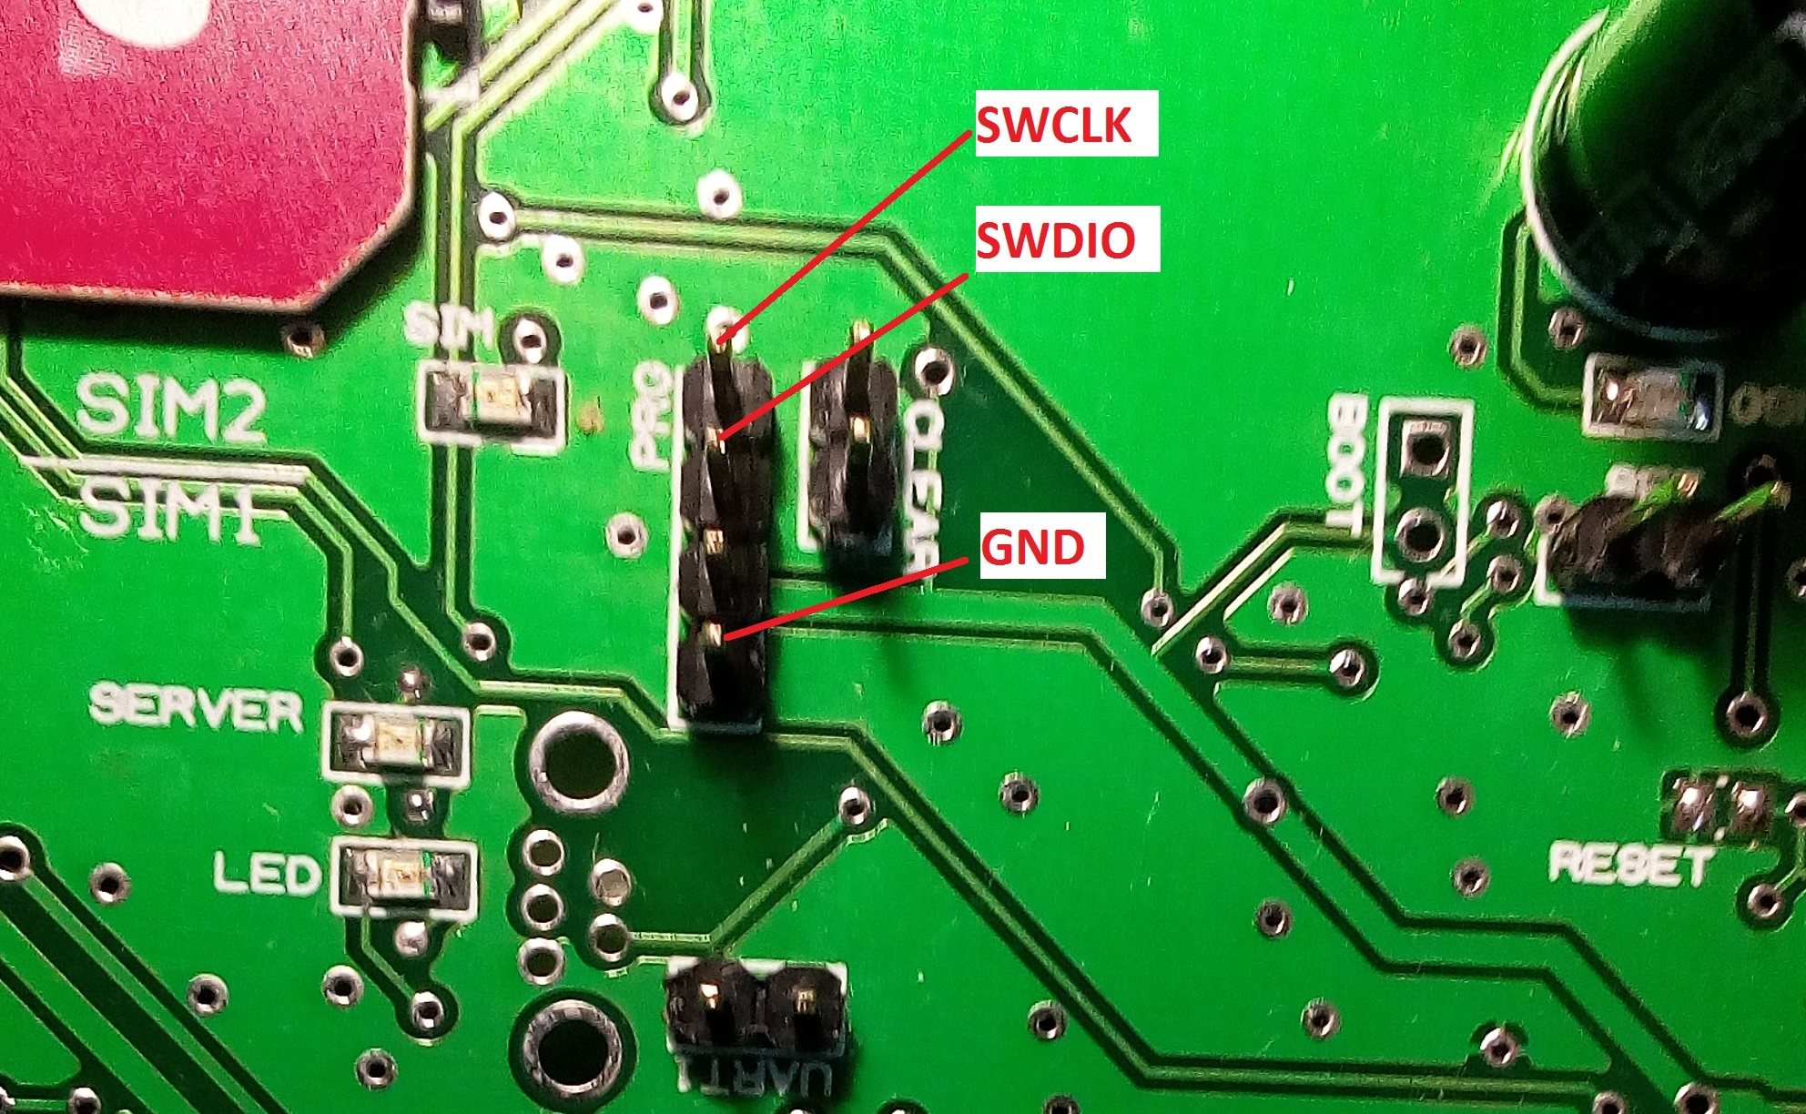
Рис.2 Разъем подключения адаптера ST-Link.

После подключния адаптера к плате, надо с помощью утилиты, загрузить прошивку в прибор.
Сначала выбирается файл с прошивкой, рис 3.
Рис.3 Выбор файла с прошивкой.

Затем прошивка загружается в прибор, рис.4.
Рис.4. Загрузка прошивки в плату.

После загрузки прошивки необходимо сбросить настройки прибора на заводские(кроме случая загрузки прошивки с параметрами, см.п.3).

2.Сброс настроек на заводские.

После смены прошивки обязательно необходимо сбросить настройки прибора на заводские. Сброс может так же понадобиться в случае возникновения ошибок при программировании прибора.
При сбросе, все значения параметров прибора перезаписываются на значения по умолчанию.
Чтобы сбросить настройки, надо замкнуть перемычку, рис.5. И включить питание. Если сброс произошел, то светодиод LED должен моргать примерно раз в сек, рис 5.
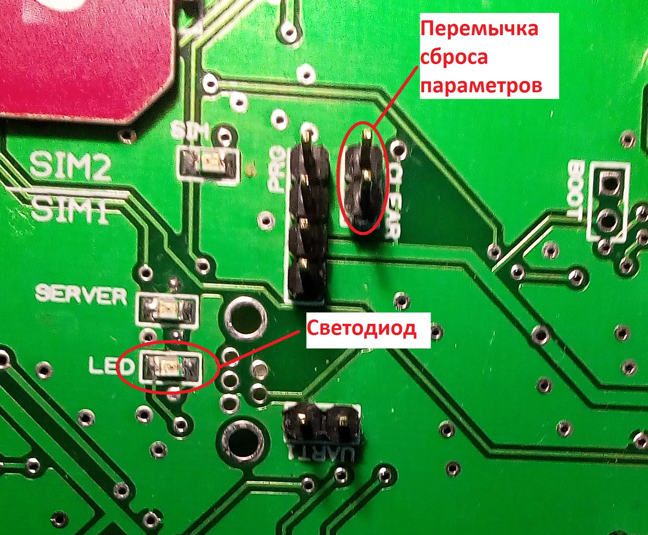
Рис.5 Сброс параметров.

3.Сохранение прошивки.

Программирование прибора может занимать значительное время, потому что приходиться прописывать много параметров. Обычно при каждом программировании операции повторяются и записываются одинаковые параметры.
Чтобы сократить время на прошивку есть возможность выгрузить прошивку с установленными параметрами и загрузить ее в прибор.
Параметры как программа храниться в ПЗУ микроконтроллера, поэтому если выгрузить все содержимое ПЗУ, то выгрузиться программа и параметры. На приборе установлен микроконтроллер STM32F105 с ПЗУ объемом 128 Кб. Изходя из этого будем определять объем выгружаемых данных.
Для выгрузки прошивки, надо подсоединить к прибору адаптер ST-Link и запустить утилиту STM32 ST-Link.
Подсодиниться к прибору, рис.6.
Рис.6 Подключение к прибору.
Указать размер выгружаемых данных, рис.7.
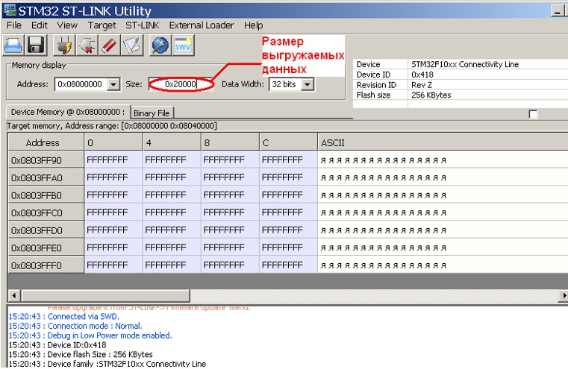
Рис.7 Установка размера выгружаемых данных.
Сохранить прошивку в файле, рис.8.
Рис.8. Сохранение прошивки в файле.

Сохраненный файл прошивки можно загружать в прибор, в этом случае будут сразу загружены и параметры конфигурации. В этом случае сброс прибора делать не надо.

